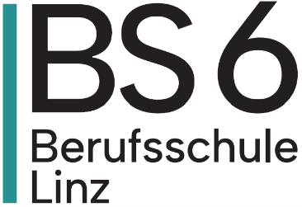

Name der Schülerin/
des Schülers:
Klasse:
Schuljahr:

Hiermit bestätige ich als Erziehungsberechtigte/r sowie Schüler/Schülerin bzw. als
Lehrberechtigte/r,

- die Hausordnung (insbesondere Punkt 1.10. Vereinbarung über das Verhalten),
- die Regelung zur unterrichtsfreien Zeit sowie
- das Merkblatt zur Kaliumjodidtablettenabgabe

gelesen und zur Kenntnis genommen zu haben.

Die Abgabe der Kaliumjodidtablette im Falle eines Kernkraftwerkunfalles ist

erlaubt nicht erlaubt.
(Zutreffendes bitte ankreuzen)

Zudem gebe ich nachstehend bezüglich der Daten

die Einwilligung, die Einwilligung nicht,
(Zutreffendes bitte ankreuzen)

dass Fotos und Name (z.B. Infowand Schule, Homepage, evtl. Berichte in Zeitungen usw.) veröffentlicht werden dürfen. Die betroffene Person hat jederzeit das Recht die Einwilligung zu widerrufen. Durch den Widerruf der Einwilligung wird die Rechtmäßigkeit der aufgrund der Einwilligung bis zum Widerruf erfolgten Verarbeitung nicht berührt.

…………………………………………………
Ort, Datum

………………………………… ………………………………… …………………………………
Lehrling Lehrberechtigte/r Erziehungsberechtigte/r

